Mini-projet

Socket : chat room :

Cote serveur:

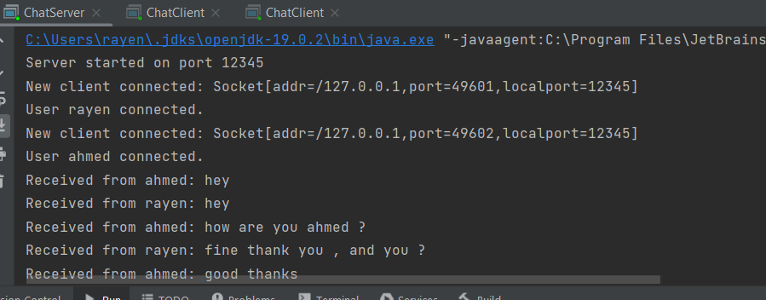

Cote client 1:

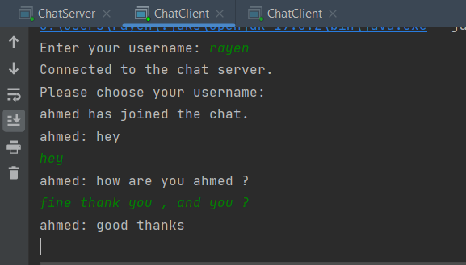

Cote client 2:

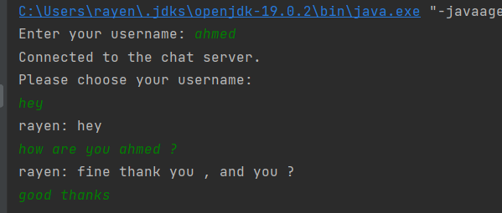

Java-rmi : task list

Cote serveur :

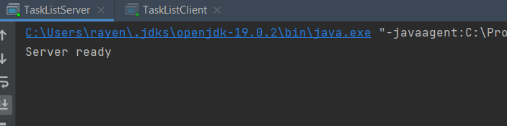

Cote client :

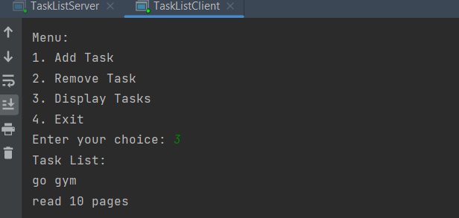

Grpc : service de messagerie :